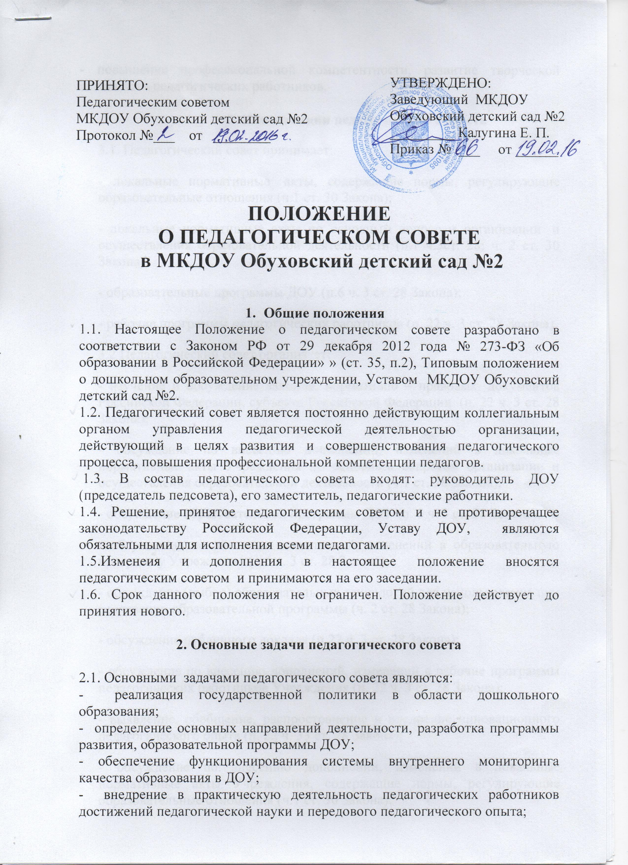
ПРИНЯТО:  Педагогическим советом  МКДОУ Обуховский детский сад №2  Протокол №___ от ________ | УТВЕРЖДЕНО:  Заведующий МКДОУ  Обуховский детский сад №2  _________ Калугина Е. П.  Приказ № ___ от ______

ПОЛОЖЕНИЕ
О ПЕДАГОГИЧЕСКОМ СОВЕТЕ
в МКДОУ Обуховский детский сад №2

                - Общие положения
1.1. Настоящее Положение о педагогическом совете разработано в соответствии с Законом РФ от 29 декабря 2012 года № 273-ФЗ «Об образовании в Российской Федерации» » (ст. 35, п.2), Типовым положением о дошкольном образовательном учреждении, Уставом МКДОУ Обуховский детский сад №2.
1.2. Педагогический совет является постоянно действующим коллегиальным органом управления педагогической деятельностью организации, действующий в целях развития и совершенствования педагогического процесса, повышения профессиональной компетенции педагогов.
1.3. В состав педагогического совета входят: руководитель ДОУ (председатель педсовета), его заместитель, педагогические работники.
1.4. Решение, принятое педагогическим советом и не противоречащее законодательству Российской Федерации, Уставу ДОУ, являются обязательными для исполнения всеми педагогами.
1.5.Изменеия и дополнения в настоящее положение вносятся педагогическим советом и принимаются на его заседании.
1.6. Срок данного положения не ограничен. Положение действует до принятия нового.

2. Основные задачи педагогического совета

2.1. Основными задачами педагогического совета являются:
- реализация государственной политики в области дошкольного образования;
- определение основных направлений деятельности, разработка программы развития, образовательной программы ДОУ;
- обеспечение функционирования системы внутреннего мониторинга качества образования в ДОУ;
- внедрение в практическую деятельность педагогических работников достижений педагогической науки и передового педагогического опыта;
- повышение профессиональной компетентности, развитие творческой активности педагогических работников.

3. Компетенции педагогического совета
3.1. Педагогический совет принимает:
- локальные нормативные акты, содержащие нормы, регулирующие образовательные отношения (ч.1 ст. 30 Закона);
- локальные нормативные акты по основным вопросам организации и осуществления образовательной деятельности (п.1 ч.3ст. 28; ч. 2 ст. 30 Закона)
- образовательные программы ДОУ (п.6 ч. 3 ст. 28 Закона);
- рабочие программы педагогических работников (п. 22 ч. 3 ст. 28 Закона).
3.2 Педагогический совет организует:
- изучение и обсуждение законов, нормативно – правовых документов Российской Федерации, субъекта Российской Федерации (п. 22 ч. 3 ст. 28 Закона);
- обсуждение по внесению дополнений, изменений в локальные нормативные акты Учреждения по основным вопросам организации и осуществления образовательной деятельности (ч.1 ст. 28 Закона);
- обсуждение образовательной программы ДОУ (п. 6 ч. 3 ст. 28 Закона);
- обсуждение по внесению дополнений, изменений в образовательную программу Учреждения (п.6 ч. 3 ст. 28 Закона);
- обсуждение (выбор) образовательных технологий для использования при реализации образовательной программы (ч. 2 ст. 28 Закона);
- обсуждение публичного доклада (п.22 ч. 3 ст. 28 Закона);
- обсуждение по внесению дополнений, изменений в рабочие программы педагогических работников Учреждения (п. 22 ч. 3 ст. 28 Закона);
- выявление, обобщение, распространение и внедрение инновационного педагогического опыта (п. 22 ч. 33 ст. 28 Закона);
- обсуждение по внесению дополнений, изменений в локальные нормативные акты Учреждения, содержащие нормы, регулирующие образовательные отношения (ч.1 ст. 30 Закона);
3.3. Педагогический совет рассматривает информацию:
- о результатах освоения воспитанниками образовательной программы в виде целевых ориентиров, представляющих собой социально – нормативные возрастные характеристики возможных достижений ребенка на этапе завершения уровня дошкольного образования (пп.11, 22 ч.3 ст. 28 Закона);
- о результатах инновационной работы (п.22 ч. 3 ст. 28 Закона);
- по использованию и совершенствованию методов обучения и воспитания, образовательных технологий (п. 12 ч. 3 ст. 28 Закона);
- информацию педагогических работников по вопросам развития у воспитанников познавательной активности, самостоятельности, инициативы, творческих способностей, формировании гражданской позиции, способности к труду и жизни в условиях современного мира, формировании у воспитанников культуры здорового и безопасного образа жизни (п.4 ч.1 ст. 48 Закона);
- о создании необходимых условий для охраны и укрепления здоровья, организации питания воспитанников (п.15 ч.3 ст. 28 Закона);
- об оказании помощи родителям (законным представителям) несовершеннолетних воспитанников в воспитании детей, охране и укреплении их физического и психического здоровья, развитии индивидуальных способностей и необходимой коррекции нарушений их развития (ч. 2 ст. 44 п. 22 ч.3 ст. 28 Закона);
- информацию представителей организаций и учреждений, взаимодействующих с Учреждением, по вопросам развития и воспитания детей (п.22 ч. 3 ст. 28 Закона);
- о научно – методической работе, в том числе организации и проведении научных и методических конференций, семинаров (п. 20 ч. 3 ст. 28 Закона);
- об организации конкурсов педагогического мастерства (п. 22 ч. 4 ст. 28 Закона);
- о повышении квалификации и переподготовки педагогических работников, развитии их творческих инициатив (п.22 ч. 3 ст. 28 Закона);
- о повышении педагогическими работниками своего профессионального уровня (п.7 ч. 1 ст. 48 Закона);
- о ведении официального сайта Учреждения в сети «интернет» (п.21 ч. 3 ст. 28 Закона);
- о выполнении ранее принятых решений педагогического совета (п.22 ч. 3 ст. 28 Закона);
- об ответственности педагогических работников за неисполнение или ненадлежащее исполнение возложенных на их обязанностей в порядке и в случаях, которые установлены федеральными законами (п. 22 ч. 3 ст. 28ч. 4 ст. 48 Закона);
- иные вопросы в соответствии с законодательством Российской Федерации (п. 22 ч. 3 ст. 28 Закона);
- о проведении оценки индивидуального развития воспитанников в рамках педагогической диагностики (мониторинга) (п. 22 ч.3 ст. 28 Закона);
- о результатах осуществления внутреннего текущего контроля, характеризующих оценку эффективности педагогических действий (п. 22 ч. 3 ст. 28 Закона)
4. Права и ответственность педагогического совета
4.1. Педагогический совет имеет право:
- создавать временные творческие объединения с приглашением специалистов различного профиля, консультантов для выработки рекомендаций с последующим рассмотрением их на педагогическом совете;
- выходить с предложениями и заявлениями на учредителя в органы муниципальной и государственной власти, в общественные организации;
- взаимодействовать с другими органами управления Учреждением, общественными организациями, учреждениями;
- принимать окончательное решение по спорным вопросам, входящим в его компетенцию;
- в необходимых случаях на заседания педагогического совета ДОУ могут приглашаться представители общественных организаций, учреждений, взаимодействующих с ДОУ по вопросам образования, родители воспитанников, и др. Необходимость их приглашения определяется председателем педагогического совета. Лица, приглашенные на заседание педагогического совета, пользуются правом совещательного голоса.

Каждый член педагогического совета имеет право:
- потребовать обсуждения на заседании педагогического совета любого вопроса, касающегося педагогической деятельности организации, если его поддержит не менее одной трети членов педагогического совета;

- при несогласии с решением педагогического совета высказать свое аргументированное мнение, которое должно быть зафиксировано в протоколе.
4.2. Педагогический совет ответственен за:
- выполнение закрепленных за ним задач;
- соответствие принятых решений законодательству РФ об образовании, о защите прав детства;
- принятие конкретных решений по каждому рассматриваемому вопросу, с указанием ответственных лиц и сроков исполнения.

5. Организация деятельности педагогического совета
5.1. Педагогический совет избирает из своего состава секретаря. Секретарь педсовета работает на общественных началах.
5.2. Педагогический совет работает по плану, являющемуся составной частью годового плана работы ДОУ.
5.3. Заседание педагогического совета созываются, как правило, один раз в квартал, в соответствии с годовым планом работы ДОУ.
5.4. Решение Педагогического совета принимаются большинством голосов при наличии на заседании не менее двух третей его членов. При равном количестве голосов решающим является голос председателя педагогического совета.
5.5. Организацию выполнения решений педагогического совета осуществляет руководитель ДОУ и ответственные лица, указанные в решении. Результаты этой работы сообщаются членам педагогического совета на последующих его заседаниях.
5.6. В работе педагогического совета могут принимать участие:
- медицинский персонал;
-члены родительского комитета (законных представителей) несовершеннолетних воспитанников;
- родители (законные представители) несовершеннолетних воспитанников с момента заключения договора об образовании между Учреждением и родителями (законными представителями) несовершеннолетних воспитанников и до прекращения образовательных отношений (ч. 1 ст. 54; п. 4 ч. 3 ст. 44; ст. 61 Закона);
- представители общественных организаций учреждения, взаимодействующих с учреждением по вопросам развития и воспитания детей.
5.7. Лица, приглашенные на педагогический совет, пользуются правом совещательного голоса.
5.8. Председателем педагогического совета является заведующий МКДОУ.
6. Документация педагогического совета
6.1. Заседания педагогического совета оформляются протокольно. Протоколы ведутся в письменном виде, фиксируется ход обсуждения вопросов, выносимых на педагогический совет, предложения и замечания членов педсовета. Протоколы подписываются председателем и секретарем совета.
6.2. Книга протоколов педагогического совета хранится в МКДОУ 3 года.
6.3.Книга протоколов педагогического совета нумеруется постранично, прошнуровывается, скрепляется подписью заведующего и печатью.

